聊天室需求

1 所有消息发送，不直接通过pomelo

2 使用PHP转发消息

开发思路

1 php接收发送的消息

2 通过url的形式发送给pomelo

3 pomelo http接收参数 发送消息

功能实现

1 增加一个http组件

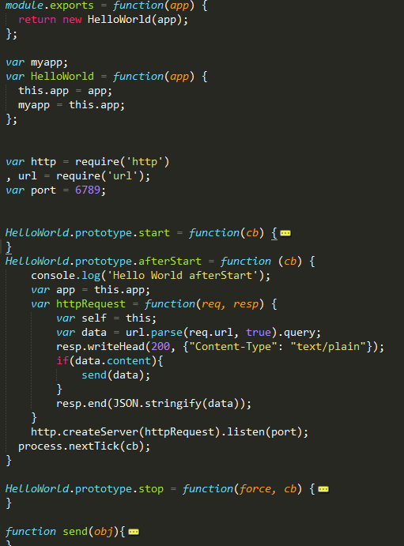

2 加载组件

运行过程中出现的问题

1加载方式1

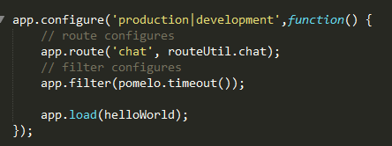

使用pomelo直接发送消息正常

使用http发送消息 十次有一次重启服务器正常

失败错误

2 加载方式2

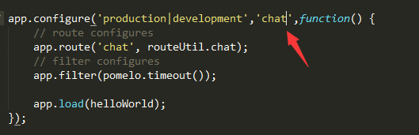

使用http方式发送正常

pomelo直接发送失败